

***花のみち歌声広場「カワラサイコ」***

**HSCの部活動として歌声喫茶風の集りを開催しております。**

**毎月2回：第2・第4月曜日10：00～12：00**

**場　所：栄町会館1F多目的集会所**

**内　容：健康維持、仲間作り、脳トレ、… !! 皆で歌いましょう*!!***

**曲　目：童謡唱歌、懐メロ、フォークソング、シャンソンなど**

**対象者：花のみち自治会員の皆様が主役です。**

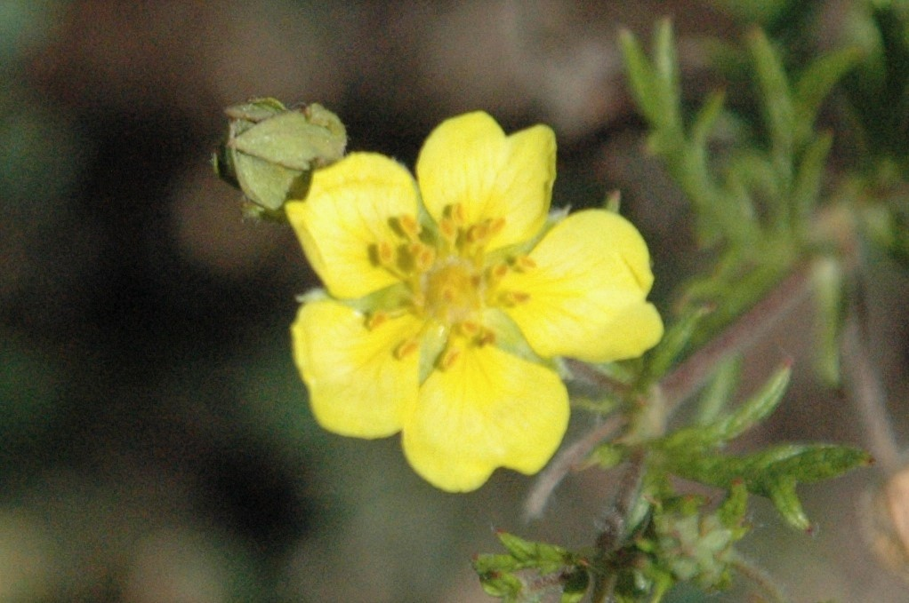

***「カワラサイコ」は花のみち付近の武庫川左岸に夏咲くバラ科で準絶滅危惧種の草花です。***

***お問い合わせ先：Song Leader（）***

***(℡)０９０－７２０９－４１０３***

川上 博文 HSC部長